ЕКОЛОГІЧНІ ДАТИ РОКУ

Упорядник: бібліотекар ВПУ№3

Л.Д.Беспала

2021р.


11 січня — День заповідників і національних парків

Уперше День заповідників і національних парків почали відзначати 1997 року за ініціативою Центру охорони дикої природи та Всесвітнього фонду дикої природи. Перші заповідники у світі з’явилися ще в XVI столітті, однак перший національний парк у сучасному розумінні був відкритий тільки 1972 року в Сполучених Штатах Америки. Нині у світі існує більше тисячі національних парків і десятки тисяч заповідних територій.

INCLUDEPICTURE "http://birdlife.org.ua/foto/mtree/2011/06/38_2_Chykoten_Arkhipov-Oleksandr.JPG" \* MERGEFORMATINET INCLUDEPICTURE "http://birdlife.org.ua/foto/mtree/2011/06/38_2_Chykoten_Arkhipov-Oleksandr.JPG" \* MERGEFORMATINET 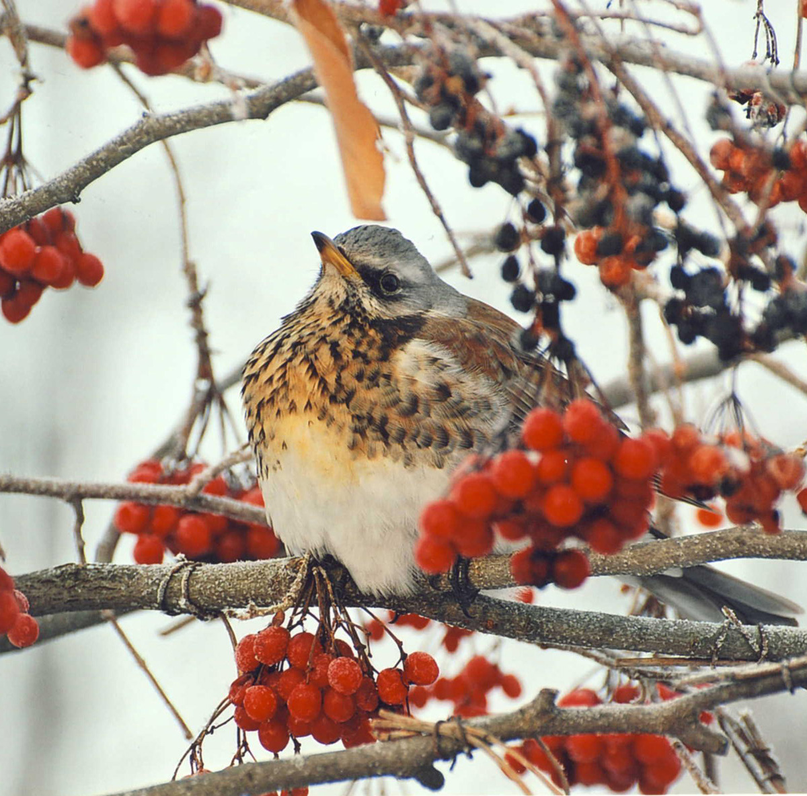

18–25 січня — Великий зимовий облік птахів
Зимовий облік птахів інколи називають ще Різдвяним. Традиція обліку птахів народилася 1990 року в США, коли редактор орнітологічного журналу Bird-Lore Френк Чепмен запропонував новий спосіб проведення Різдвяного полювання — з біноклем у руках замість зброї. На його заклик уперше 26 людей провели цей святковий день разом із пташками, спостерігаючи за ними та вивчаючи їх, радіючи польоту та свободі пернатих. З цього часу «звичка» обліковувати птахів у Різдвяний день широко поширилася на теренах США, Канади, Латинської Америки, Карибських і деяких Тихоокеанських островів. Сьогодні більше ніж 50 тис. людей обліковують птахів.

INCLUDEPICTURE "http://im1-tub-ua.yandex.net/i?id=118232307-15-72&n=21" \* MERGEFORMATINET INCLUDEPICTURE "http://im1-tub-ua.yandex.net/i?id=118232307-15-72&n=21" \* MERGEFORMATINET 

29 січня — День мобілізації зусиль проти загрози ядерної війни
День мобілізації зусиль проти загрози ядерної війни відзначається з 1985 року, із моменту прийняття Делійської декларації про принципи вільного від ядерної зброї та ненасильницького світу, в якій міститься заклик до припинення гонки ядерного озброєння, скорочення та поступової ліквідації ядерних арсеналів і усунення загрози ядерної війни. Декларація була прийнята на нараді голів держав і урядів Індії, Аргентини, Греції, Мексики, Танзанії та Швеції.

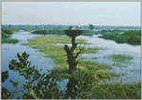

2 лютого — Всесвітній день водно-болотних угідь

Всесвітній день водно-болотних угідь (англ. World Wetlands Day). 1971 року в іранському місті Рамсар була підписана так звана Рамсарська конвенція про водно-болотні угіддя, що мають міжнародне значення, передусім як середовища існування водоплавних птахів. Вона стала першим міжнародним договором про охорону та раціональне використання природних ресурсів. В Україні питання охорони, використання та відтворення водно-болотних екосистем регулюють Закон України «Про охорону навколишнього природного середовища» (1991) і Водний кодекс України (1995). Пріоритетами національної політики в цій сфері охорони є виявлення цінних водно-болотних угідь, забезпечення їх охороною, а також екологічно безпечне використання їх ресурсів. Всесвітній день водно-болотних угідь був уперше відзначений 1997 року.

INCLUDEPICTURE "http://www.kudatotam.ru/upload/1/978_0_s.jpg" \* MERGEFORMATINET INCLUDEPICTURE "http://www.kudatotam.ru/upload/1/978_0_s.jpg" \* MERGEFORMATINET 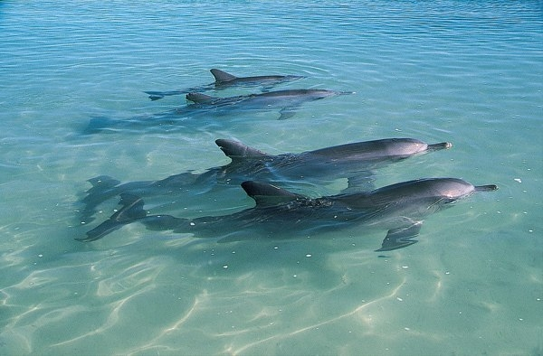

19 лютого — День захисту морських ссавців

Всесвітній день захисту морських ссавців (День китів) був проголошений 1986 року, коли після 200 років нещадного винищування Міжнародна китова комісія ввела заборону на китовий промисел. Він діє і донині та означає, що по всьому світу полювати на великих китів, а також торгувати китовим м’ясом заборонено. Цей день вважають днем захисту не лише китів, але й усіх морських ссавців та інших живих істот морів і океанів. Щороку 19 лютого різні природоохоронні групи проводять акції на захист китів та інших морських ссавців. Часто екологи об’єднуються та присвячують цей день захисту одного унікального виду, якому загрожує смертельна небезпека.

INCLUDEPICTURE "http://im3-tub-ua.yandex.net/i?id=81328345-06-72&n=21" \* MERGEFORMATINET INCLUDEPICTURE "http://im3-tub-ua.yandex.net/i?id=81328345-06-72&n=21" \* MERGEFORMATINET 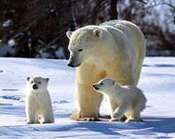

27 лютого — Міжнародний день полярного ведмедя

Міжнародний день полярного ведмедя знаменний для п’яти країн, на території яких мешкають популяції білого ведмедя, — Росії, Норвегії, Канади, Гренландії та Сполучених Штатів Америки (Аляска). У травні 2008 року США занесли полярного ведмедя до Червоної Книги зі статусом виду, що перебуває під загрозою зникнення. Канада та Росія визначили статус білого ведмедя як «вразливий вид». Основною метою проведення Дня є поширення інформації про полярних ведмедів і привернення уваги суспільства до необхідності їх охорони. Також ідеться про необхідність вирішувати проблему танення полярних льодів — основну причину загрози зникнення популяцій полярних ведмедів. Ще однією причиною, яка загрожує життю білих ведмедів, є розроблення нафтових родовищ із подальшим забрудненням навколишнього середовища.

INCLUDEPICTURE "http://udoc.com.ua/pars_docs/refs/325/324706/324706_html_m167b3d3b.png" \* MERGEFORMATINET INCLUDEPICTURE "http://udoc.com.ua/pars_docs/refs/325/324706/324706_html_m167b3d3b.png" \* MERGEFORMATINET 

1 березня — Всесвітній день котів

Всесвітній день котів — свято подяки цим унікальним тваринам, до яких у цей день люди виявляють особливу пошану.
Кожного року 1 березня в дуже багатьох країнах світу відзначається Всесвітній день котів, який об’єднує мільйони власників цих тварин по всьому світу. Традиція святкування виникла стихійно, і хоча до сьогодні Всесвітнє свято кішок ніде офіційно не затверджено, це не заважає любителям цих тварин ушановувати своїх вихованців.

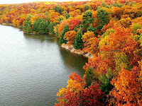

14 березня — Міжнародний день річок

У цей день у багатьох країнах світу відзначають Міжнародний день річок. Ініціатива проведення належить екологічній організації зі Сполучених Штатів Америки, назва якої перекладається українською мовою як «Міжнародна мережа річок», під гаслом «За річки, воду та життя!». 14 березня є днем боротьби проти гребель, тобто за «живу» воду. Виникнення цього свята пов’язане з антигреблевим світовим рухом, який зародився 1998 року. Тоді 14 березня у 20-ти країнах світу пройшло понад півсотні акцій, спрямованих на збереження річок і водойм планети. Цей рух об’єднав більше ніж 10 000 жителів Бразилії, Індії, США, Австралії, Росії, Японії та інших країн.



15 березня — Міжнародний день захисту бельків
Міжнародний день захисту бельків відзначають 15 березня в багатьох країнах світу, він був установлений за ініціативою Міжнародного фонду захисту тварин (IFAW). Бельки — дитинчата гренландського тюленя — є об’єктом полювання вже багато десятиліть, передусім через своє чудове хутро. Саме попит на хутро штовхає людину на знищення цих звіряток у величезній кількості. Ще кілька років тому його можна було легально продати в Європі, Росії, Китаї та багатьох інших країнах.
Гренландські тюлені водяться в Північній Атлантиці, Білому, Баренцевому, Карському та Гренландському морях. Одинадцять місяців тюлениха виношує маля, а навесні самки та самці на кілька тижнів піднімаються на лід із моря, щоб там з’явилося їхнє потомство — чарівні та беззахисні бельки. Близько двох тижнів після народження, поки самка годує молоком, хутро белька залишається білосніжним. Саме через це хутро щорічно десятки тисяч бельків і гинуть, причому їх убивають дуже жорстоко — забивають на смерть залізними кийками. За жорстокістю, варварством та кількістю вбивств цьому промислу немає рівних. А до кінця XX століття комерційне полювання на дитинчат гренландського тюленя поставила цей вид тварин на межу знищення.

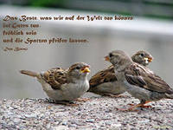
20 березня — Всесвітній день горобців

Це свято призначене для підвищення обізнаності про такий вид птахів, як свійський горобець, а також про інших поширених у міському середовищі птахів. Свято запропонували відзначати індійське співтовариство Nature Forever Society та Eco-Sys Action Foundation (Франція). Ініціативу підтримали також численні національні та міжнародні організації.
Товариство Nature Forever Society заснував індійський еколог Мохаммед Дилавар. Він є автором ідеї започаткування Всесвітнього дня горобців для того, щоб виділити важливість збереження популяції свійських горобців, а також інших поширених у міському середовищі птахів.
На сьогодні свійських горобців дуже багато у містах, але чисельність цих птахів із кожним днем неухильно скорочується. Якщо не вживати заходів, то горобці можуть потрапити до списку зникаючих видів птахів.

INCLUDEPICTURE "http://pannoplus.ru/wp-content/uploads/2013/07/3093_or.jpg" \* MERGEFORMATINET INCLUDEPICTURE "http://pannoplus.ru/wp-content/uploads/2013/07/3093_or.jpg" \* MERGEFORMATINET 

20–21 березня — День Землі

День Землі святкують у багатьох країнах у день весняного рівнодення, щоб відзначити момент, коли починається весна (у північній півкулі) або осінь (у південній). ООН святкує День Землі зазвичай 20–21 березня. 26 лютого 1971 року Генеральний секретар ООН У Тан підписав спеціальну декларацію, присвячену цій події. Щороку 20–21 березня в штаб-квартирі ООН у Нью-Йорку дзвонить дзвін миру.

21 березня — Всесвітній день лісів

Проголошення Всесвітнього дня лісів одразу ж було підтримано Організацією ООН з питань продовольства та сільського господарства (ФАО), Європейською конфедерацією сільського господарства. Всесвітній день лісів відзначають у день весняного рівнодення в північній півкулі, що за традицією вважається першим днем весни та є символом нового життя й нових починань. Звичайно в південній півкулі цей день є днем осіннього рівнодення, але в будь-якому випадку цей період є сприятливим для садіння та росту дерев.




22 березня — Всесвітній день води
(Всесвітній день охорони водних ресурсів)

Уперше думка про відзначення такого дня була озвучена на Конференції ООН, присвяченій охороні довкілля та розвитку (ЮНСЕД), 1992 року в Ріо-де-Жанейро. Генеральна Асамблея ООН у 1993 році ухвалила офіційне рішення про проведення Всесвітнього дня водних ресурсів, що нагадує всім жителям планети про значення та важливість води й продовження життя на Землі. З 1993 року офіційно на всій планеті стали відзначати Всесвітній день води. Цього дня організації із захисту довкілля звертаються до всіх держав, що існують на планеті, із закликом приділяти більше уваги захисту водних ресурсів планети та проводити конкретні дії на національному рівні. У червні 1999 року в Лондоні на ІІІ Конференції міністри екології та охорони здоров’я 35-ти європейських країн, у тому числі й України, підписали Протокол з проблем води та здоров’я, який зобов’язує оберігати своїх громадян від захворювань, пов’язаних із забрудненням води, захищати водні ресурси, створювати системи усунення небезпечних ситуацій.

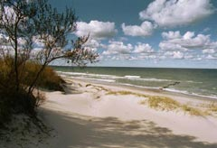

22 березня — День Балтійського моря

Рішення про його відзначення було прийнято учасниками Гельсінської конвенції в 1986 році. Учені припускають, що Балтійське море виникло близько 15 тис. років тому внаслідок відступу Валдайського льодовика, товща якого сягала кілометра. Під час свого руху льодовик порушив тверді породи, і в результаті утворилося льодовикове озеро, яке пізніше стало Балтійським морем. Цей день можна назвати знаком поваги людини до чудового, красивого природного явища. Крім того, Балтійське море є сполучною транспортною ланкою, що з’єднує Європу та Азію.
День Балтійського моря — це день його захисту від негативного впливу морської цивілізації. Вважається, що найбільша глибина цього моря становить 470 метрів. Балтійське море омиває береги Росії, Естонії, Польщі, Латвії, Литви, Німеччини, Фінляндії, Данії та Швеції. Усі ці країни під час відзначення Дня Балтійського моря об’єднуються ідеєю захисту та очищення моря.



23 березня — Всесвітній метеорологічний день

Щороку 23 березня під егідою ООН проходить Всесвітній день метеорології. Всесвітня метеорологічна організація (ВМО) — 188 країн її членів — і світова метеорологічна спільнота святкують Всесвітній метеорологічний день. Цього дня 1950 року набула чинності Конвенція ВМО, відповідно до якої була створена організація. Згодом, а саме 1951 року, ВМО отримала статус спеціалізованої установи системи Організації Об’єднаних Націй.



30 березня — Міжнародний день захисту Землі

Історія виникнення та відзначення цього дня невідома, але сьогодні можна сказати, що ідея його заснування належить «зеленим» організаціям планети. Цей день закликає всіх мешканців нашої планети робити добрі справи на захист природи: дбайливо ставитись до всього живого, інформувати все людство Землі про важливість збереження довкілля та дбайливого користування природними ресурсами.

INCLUDEPICTURE "http://im0-tub-ua.yandex.net/i?id=209321330-20-72&n=21" \* MERGEFORMATINET INCLUDEPICTURE "http://im0-tub-ua.yandex.net/i?id=209321330-20-72&n=21" \* MERGEFORMATINET 

30 березня — Всесвітня акція «Година Землі»

Година Землі (англ. Earth Hour) — щорічна міжнародна акція, започаткована Світовим фондом дикої природи (WWF — World Wide Fund for Nature). Цю акцію проводять останньої суботи березня. Господарства та комерційні установи мають вимкнути необов’язкове світло та електричні пристрої на одну годину, щоб стимулювати зацікавлення до потреби протидіяти зміні клімату. Уперше акція була організована Світовим фондом дикої природи Австралії та виданням The Sydney Morning Herald у 2007 році та отримала світову підтримку 2008 року. У 2009 році вперше Україна взяла участь у всесвітньому русі, і мешканці нашої держави разом зі світовою спільнотою висловили свою стурбованість проблемою зміни клімату та необхідністю термінових рішучих дій, спрямованих на її вирішення. Кожен охочий може долучитися до цієї акції, вимкнувши на годину, з 20.30 до 21.30, електроенергію в себе вдома.
Година Землі в Україні запрошує всіх долучитися до кампанії, продемонструвати свою підтримку, закликає більш розумно споживати природні ресурси, щоб зберегти планету для наших дітей і онуків!

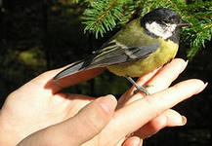

1 квітня — Міжнародний день птахів

Міжнародний день птахів святкують із 1906 року. Була підписана Міжнародна конвенція з охорони птахів, до якої Україна приєдналася 1927 року. За традицією в цей час в очікуванні птахів розвішують шпаківні, синичники, гоголятники та інші «пташині будиночки».

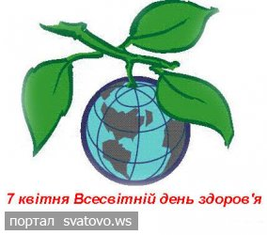
Ідея відзначення Всесвітнього дня здоров’я була висунута на першій сесії Всесвітньої асамблеї охорони здоров’я в 1948 році. З 1950 року це свято відзначають 7 квітня, у день ратифікації Статуту ВОЗ. ВОЗ — міжурядова спеціалізована установа ООН, покликана координувати міжнародну співпрацю в області охорони здоров’я та надавати допомогу державам у поліпшенні медичного обслуговування населення. Метою ВОЗ є досягнення всіма народами якомога вищого рівня здоров’я. У Статуті ВОЗ здоров’я визначено як стан повного фізичного, душевного та соціального добробуту, а не лише як відсутність хвороб і фізичних дефектів. Щорічно цього дня світовій громадськості надається можливість привернути увагу до будь-якої важливої, глобальної проблеми охорони здоров’я.



15 квітня — Всесвітній день екологічних знань

Важливе завдання Дня — поінформувати громадськості про стан справ у галузі екологічної безпеки, дотримання місцевими суб’єктами чинного природоохоронного законодавства.
Всесвітній день екологічних знань відзначають шляхом організації та проведення конференцій і семінарів, круглих столів, присвячених питанням екології.

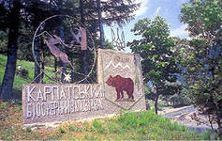

18–22 квітня — Дні заповідників і національних парків — «Марш парків»
Уперше Дні заповідників і національних парків були організовані в 1996 році за ініціативою Центру охорони дикої природи. Це міжнародне свято бере свій початок із 40-х років XIX століття. Його засновник — активіст природоохоронного руху Дж. Стерлінг Мортон. У 1872 році Мортон запропонував визначити день, присвячений озелененню. Ідея отримала широку підтримку — у перший день жителі штату висадили близько мільйона дерев. Ця акція отримала назву «День дерева». З 1970 року зміст святкування Дня дерева було значно розширено. Популяризувалася не тільки роль озеленення територій, але й охорони рослинного та тваринного світу в цілому. Як наслідок, ця акція отримала новий зміст і нову назву — День Землі. З 1990 року центром і організатором відзначення Дня Землі в Сполучених Штатах Америки виступають національні парки. У цей день проводиться збір коштів на підтримку територій, які потребують особливої охорони, виставки, бесіди, лекції. Свято отримало нове значення й разом із тим і нову назву — «Марш парків». З 1995 року до свята, традиційного для США, стали приєднуватися країни Європи та Азії. Так, уже в 1996 році в святі взяло участь більше 120-ти заповідників, національних парків та інших природоохоронних організацій. У Росії, Україні, Білорусі, Вірменії та державах Центральної Азії «Марш парків» щорічно святкується з 1995 року за ініціативою Центру охорони дикої природи (ЦОДП). «Марш парків» — міжнародна акція громадської підтримки територій, що потребують особливого охоронного забезпечення.

INCLUDEPICTURE "http://monitor.cn.ua/uploads/4658-m.jpg" \* MERGEFORMATINET INCLUDEPICTURE "http://monitor.cn.ua/uploads/4658-m.jpg" \* MERGEFORMATINET 

19 квітня — День проліска

Щорічно 19 квітня в багатьох країнах світу відзначають красиве весняне свято — День проліска (The Day of Snowdrop). Історія свята починається в Англії, де воно було засноване в 1984 році. Взагалі у світі, залежно від кліматичної зони, проліски зацвітають від січня до квітня. А оскільки у Великобританії їх цвітіння припадає на середину квітня, то і свято було приурочено до цього періоду — початку весни й теплих сонячних днів. Сьогодні День проліска став улюбленим і популярним святом і в інших країнах.



Третя субота квітня — Всеукраїнський день довкілля

Відзначають в Україні щороку, починаючи з 1999-го, у третю суботу квітня. Установлений указом Президента України «Про День довкілля» на підтримку ініціативи Міністерства охорони навколишнього природного середовища та ядерної безпеки України й громадських природоохоронних організацій з метою розвитку діяльності, започаткованої Всеукраїнською акцією «Дерево Життя» та іншими громадськими ініціативами.

INCLUDEPICTURE "http://ridna.ua/wp-content/uploads/2012/04/zemlya.jpg" \* MERGEFORMATINET INCLUDEPICTURE "http://ridna.ua/wp-content/uploads/2012/04/zemlya.jpg" \* MERGEFORMATINET 

22 квітня — Міжнародний день Землі

Міжнародний день Землі відзначають 22 квітня, його можна сміливо назвати найглобальнішим святом на нашій планеті. Це свято підтримує Організація Об’єднаних Націй (англ. International Mother Earth Day, ісп. Día Internacional de la Madre Tierra, фр. Journee internationale de la Terre nourriciere). Установлене Генеральною Асамблеєю ООН в 2009 році (резолюція № A/RES/63/278). Свято спрямоване на збереження загального місця проживання всіх людей, свято єднання народів планети для захисту навколишнього середовища та збереження тих щедрот і природних ресурсів, якими наділила нас природа.
Свято спочатку відзначали в березні в день рівнодення, коли природа прокидається і все навколо наповнюється життям. З давніх часів із цим періодом пов’язували надії та сподівання на перемогу сил світла над темрявою. Це час, коли в багатьох країнах північної півкулі люди святкували Новий рік. Уперше День Землі був відзначений у 1970 році та з того часу проводиться щорічно 22 квітня. Це свято чистої Води, Землі та Повітря. Свято, яке має на меті об’єднати людей планети для захисту навколишнього природного середовища, привернути увагу людей до проблем екології нашої планети. Цей день — нагадування про екологічні катастрофи, день, коли кожна людина має можливість замислитися над тим, що вона може зробити для вирішення екологічних проблем.

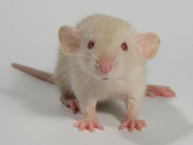

24 квітня — Всесвітній день захисту

лабораторних тварин

24 квітня в календарі екологічних дат — це Всесвітній день захисту лабораторних тварин, який був заснований Міжнародною асоціацією проти хворобливих експериментів над тваринами (ІнтерНІЧ) в 1979 році й підтриманий ООН. Спочатку його відзначали зоозахисні організації в ряді країн, а сьогодні вже по всьому світу активно розвивається рух проти вівісекції (експериментів і дослідів над лабораторними тваринами), який підтримують активісти різних громадських і зоозахисних організацій.

INCLUDEPICTURE "http://yunilibr.rv.ua/images/stories/kalendar/04/08.JPG" \* MERGEFORMATINET INCLUDEPICTURE "http://yunilibr.rv.ua/images/stories/kalendar/04/08.JPG" \* MERGEFORMATINET 

26 квітня — День Чорнобильської трагедії, Міжнародний день пам’яті жертв радіаційних аварій і катастроф
Аварія, що сталася 26 квітня 1986 року на Чорнобильській АЕС, стала за своїми розмірами найбільшою техногенною катастрофою ХХ століття й національною трагедією України, Росії та Білорусі, зачепивши долі мільйонів людей, що проживають на величезних територіях. На четвертому енергоблоці станції пролунав страшний вибух. Серед усіх трагедій, які пережило людство, Чорнобильська катастрофа не має аналогів за масштабами забруднення екологічної сфери, негативного впливу на здоров’я, психіку людей, їх соціальні, економічні та побутові умови життя. Цей день перетворився на День скорботи за жертвами Чорнобильської трагедії та день перестороги щодо відповідального використання мирного атому. У вересні 2003 року на саміті СНД Президент України Леонід Кучма запропонував країнам-учасницям Співдружності оголосити 26 квітня Міжнародним днем пам’яті жертв радіаційних аварій і катастроф. Рада голів держав СНД підтримала цю пропозицію. А в грудні 2003 року ініціативу схвалила Генеральна асамблея ООН і закликала всі держави-члени ООН щороку вшановувати пам’ять про Чорнобильську трагедію та відзначати Міжнародний день пам’яті жертв радіаційних аварій і катастроф.


3 травня — День Сонця

Щоб привернути увагу до можливостей використання поновлюваних джерел енергії, європейське відділення Міжнародного суспільства сонячної енергії, починаючи з 1994 року, на добровільній основі організовує щорічний День Сонця. Ентузіасти й професіонали, громадські організації та фірми по всій Європі організовують різні заходи, пов’язані з демонстрацією можливостей сонячної енергетики. Такі заходи містять у собі: дні відкритих дверей сонячних і енергоефективних будинків, що дозволяє переконатися в реальності й корисності здійснених і здійснюваних проектів; дні відкритих дверей дослідницьких і проектних інститутів, що дозволяє широкій громадськості ознайомитися з новітніми досягненнями з перших рук; конкурси, змагання, пробіги сонячних автомобілів, електромобілів; виставки й зустрічі з громадськістю в міських і торгових центрах, зелених зонах та інших громадських місцях тощо.

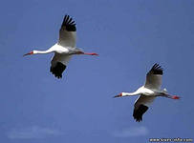

Друга субота й неділя травня — Всесвітні дні мігруючих птахів

Всесвітні дні перелітних птахів були ініційовані Угодою про збереження афроєвразійських мігруючих водно-болотних птахів (AEWA) у контексті Конвенції про збереження мігруючих видів диких тварин (CMS) у 2006 році як глобальна інформаційно-освітня кампанія, направлена на створення сприятливих умов для збереження перелітних птахів і їх середовища існування. У всьому світі ці дні відзначають у суботу та неділю кожного другого тижня.

12 травня — День екологічної освіти

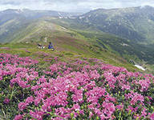
Термін «Екологічна освіта» був уведений ЮНЕСКО і Програмою ООН з навколишнього середовища. Екологічна освіта — один із основних засобів гармонізації взаємодії людини та природи. На Стокгольмській конференції з питань довкілля, що відбулася у 1972 році, було прийнято рішення про створення міжурядової організації — Програми ООН з навколишнього середовища (ЮНЕП).
Щоб вижити, необхідно переосмислити саму суть взаємин людини, суспільства та природи на основі нових підходів, нових ідей. Практична реалізація ідей стійкого розвитку пов’язана зі зміною стереотипу культури взаємин людини та природи. Головним чинником у вирішенні проблем взаємин «людина – суспільство – природа» стає екологічна освіта. Екологічна освіта і у світі, і в Україні вважається сьогодні пріоритетним напрямом навчання та виховання в загальноосвітніх школах. У документах і рішеннях Конференції ООН у Ріо-де-Жанейро в 1992 році, на якій було обговорено проблеми довкілля та розвитку освіти, підкреслено величезне значення екологічної освіти в реалізації стратегії виживання та стійкого розвитку людства. Мета екологічної освіти та виховання — формування ексцентричного типу екологічної свідомості, оскільки лише свідомість визначає поведінкові реакції людини та її вчинки.



15 травня — Міжнародний день клімату

Відзначається у зв’язку з проголошенням метеорологами необхідності захисту клімату як ресурсу для добробуту нинішніх і майбутніх поколінь. З метою стабілізації парникових газів у атмосфері на рівні, який би не допускав глобального антропогенного впливу на кліматичну систему, у 1992 році була підписана Рамкова конвенція ООН про зміну клімату, а в 1997 році — Кіотський протокол до неї. Україна ратифікувала протокол 4 лютого 2004 року. У Кіотському протоколі йдеться про обмеження та зниження викидів парникових газів у 2008–2012 роках усіма країнами, які його ратифікували. Згідно з Протоколом, Україна та інші держави мають зобов’язання не перевищувати рівня викидів парникових газів 1990 року в період 2008–2012 років.



22 травня — Міжнародний день біологічного різноманіття

20 грудня 2000 року Генеральна Асамблея оголосила 22 травня Міжнародним днем біологічного різноманіття (резолюція 55/201). Саме в цей день 1992 року була прийнята Конвенція про біологічне різноманіття. Відзначення Міжнародного дня біологічного різноманіття — прекрасна нагода ще раз згадати про необхідність охорони дикої природи та створення рекреаційного фонду, усвідомити відповідальність за збереження й відновлення зелених насаджень планети.

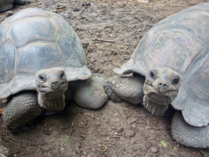

23 травня — Всесвітній день черепахи

23 травня в усьому світі відзначають Всесвітній день черепахи (World Turtle Day) — тварини, що символізує мудрість, багатство та довголіття. Незвичайне свято зародилося в 2000 році з ініціативи Американського товариства порятунку черепах (American Tortoise Rescue). Ця організація була заснована ентузіастами в 1990 році в Малібу (штат Каліфорнія, США) для збереження популяції черепах, що живуть на околицях міста.
Метою свята стало залучення громадськості до проблем загибелі великої кількості черепах через сусідство з людьми. У цей день у всіх місцях проживання черепах проводяться акції, під час яких волонтери рятують тварин, роблячи для них переходи під жвавими шосе в місцях міграції або в інших небезпечних місцях. Також учасники акцій вимагають для морських берегів, де морські черепахи відкладають яйця, статусу територій, які охороняє закон.

INCLUDEPICTURE "http://im2-tub-ua.yandex.net/i?id=281502724-69-72&n=21" \* MERGEFORMATINET INCLUDEPICTURE "http://im2-tub-ua.yandex.net/i?id=281502724-69-72&n=21" \* MERGEFORMATINET 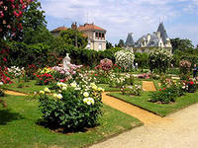

24 травня — Європейський день парків

Європейський день парків (The European Day of Parks) заснувала Федерація «Європарк» (Europarк Federation) — європейська організація, яка об’єднує природні території, що охороняються, у тридцяти шести європейських країнах. Проведений уперше в 1999 році, цей день тепер відзначається щороку по всій Європі 24 травня. Така дата святкування була вибрана тому, що саме 24 травня 1909 року в Європі були створені перші національні парки — це були дев’ять національних парків у Швеції. Природні території, що з тих пір охороняються, стали безцінною частиною природної та культурної спадщини Європи. Цього дня проводиться багато заходів на території заповідників, метою яких є залучення уваги до природної краси Європи та її культурного надбання.

INCLUDEPICTURE "http://im5-tub-ua.yandex.net/i?id=230454274-46-72&n=21" \* MERGEFORMATINET INCLUDEPICTURE "http://im5-tub-ua.yandex.net/i?id=230454274-46-72&n=21" \* MERGEFORMATINET 

31 травня — Всесвітній день проти куріння
31 травня у всьому світі проводиться міжнародна акція боротьби з курінням — Всесвітній день без тютюну, тобто день, вільний від тютюнового диму. Він був установлений в 1988 році Всесвітньою організацією охорони здоров’я (ВООЗ) на 42-й сесії Всесвітньої асамблеї охорони здоров’я.
Перед світовою спільнотою було поставлено завдання — добитися, аби в XXI столітті проблема куріння тютюну зникла. ВООЗ цією акцією застерігає населення планети (курцями є більше половини всього чоловічого населення планети та близько чверті жіночого) від згубної звички — однієї з найпоширеніших епідемій за всю історію існування людства, що стоїть у одному ряду з алкоголізмом і наркоманією.

INCLUDEPICTURE "http://calendate.com.ua/uploads/holidays/ef9e91d2c6054296e81c5666d07f759d.jpg" \* MERGEFORMATINET INCLUDEPICTURE "http://calendate.com.ua/uploads/holidays/ef9e91d2c6054296e81c5666d07f759d.jpg" \* MERGEFORMATINET 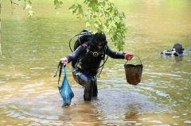

2 червня — Міжнародний день очищення водойм

Є на нашій планеті й таке свято, як Міжнародний день очищення водойм. Головна подія цього дня — масштабний суботник. Його з 1995 року проводять у багатьох країнах світу під егідою PADI — професійної асоціації дайвінг-інструкторів (англ. Professional Association of Diving Instructors). Представництво PADI діє і в Росії. На території Росії Міжнародний день очищення водойм з’явився на вісім років пізніше, ніж у всьому світі, — у 2003 році. Змінилася й дата його проведення. За кордоном захід проходить на початку осені, а в Росії, де в багатьох регіонах кліматичні умови більш суворі, — у першу неділю червня. Основні ідейні натхненники, організатори та учасники «святкових заходів» Міжнародного дня очищення водойм у Росії — дайвери. У цей день члени клубів підводного плавання виїжджають на місцеві водойми, щоб очистити береги та дно. Участь у очищенні водойм є добровільною. Для того щоб підтримати в людей спортивний азарт і надати суботнику дух свята, під час очисних робіт зазвичай організовують змагання між командами.



5 червня — Всесвітній день охорони
навколишнього середовища

15 грудня 1972 року Генеральна Асамблея ООН проголосила 5 червня Всесвітнім днем навколишнього середовища, який проводиться з метою поглиблення суспільного усвідомлення необхідності зберігати та покращувати довкілля. Обрання цієї дати обґрунтовано тим, що саме в цей день відкрилася Конференція ООН із проблем навколишнього середовища (Стокгольм, 1972), за результатами якої створено Програму ООН з охорони навколишнього середовища (ЮНЕП). У 2000 році в цей день розпочато програму ООН «Тисячоліття довкілля — приступити до дій». Програма є ще одним нагадуванням людству про його роль у охороні довкілля.



8 червня — Всесвітній день океанів

У найбільшому місті Бразилії Ріо-де-Жанейро в 1992 році відбувся міжнародний саміт, на якому ухвалили рішення про заснування дня, присвяченого Світовому океану. З цього часу цю дату відзначають усі, чия діяльність хоч якось пов’язана зі Світовим океаном. У цей день співробітники багатьох зоопарків, акваріумів, дельфінаріїв координують свої зусилля, щоб боротися за збереження біорізноманіття мешканців морських глибин і стабільну екологічну обстановку. Святкують його не тільки люди, чиї професії пов’язані з океаном і його мешканцями, а й ті, кому просто небайдужий екологічний стан водної оболонки нашої планети. У 2008 році Генеральна Асамблея Організації Об’єднаних Націй ухвалила рішення відзначати цей день офіційно з 2009 року.

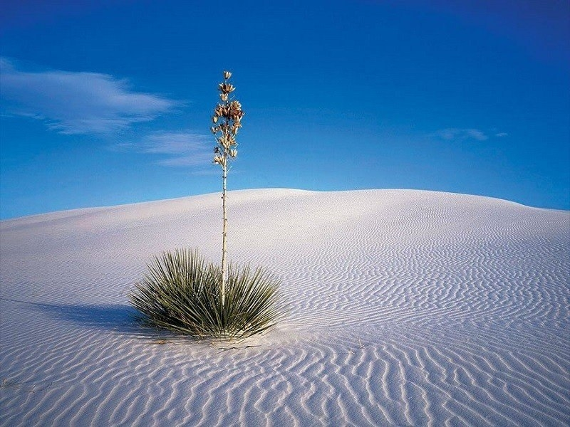

17 червня — Всесвітній день боротьби
з опустелюванням і посухою

Всесвітній день боротьби з опустелюванням і посухою (іншими офіційними мовами ООН: англ. World Day to Combat Desertification and Drought, ісп. Da Mundial de Lucha contra la Desertificacin y la Sequa, фр. Journe mondiale de la lutte contre la dsertification et la scheresse) відзначають 17 червня, починаючи з 1995 року. Установлено на 49-й сесії Генеральної Асамблеї ООН (резолюція № A/RES/49/115 від 30 січня 1995 року). Дата цього всесвітнього дня була обрана на знак річниці прийняття Конвенції про боротьбу з опустелюванням.
Заходи Всесвітнього дня боротьби з опустелюванням і посухою спрямовані на підвищення інформованості про необхідність міжнародної співпраці в боротьбі з опустелюванням і наслідками посухи.

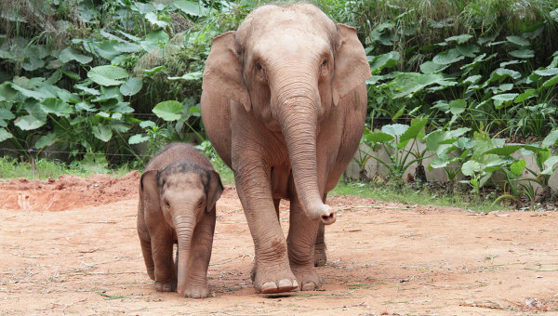

20 червня — Всесвітній день захисту слонів у зоопарках

Всесвітній день захисту слонів у зоопарках відзначають щорічно 20 червня з ініціативи організації «На захист тварин». І це не єдине свято слонів у сучасному календарі. 22 вересня відзначають Всесвітній день захисту слонів, 30 листопада — Всесвітній день слонів, або Слоноуін, а 13 листопада — День слонів пишно святкують у Таїланді з буддистськими церемоніями та урочистими обідами на честь сірих гігантів.
Усі свята, крім тайського, не є офіційними та проводяться за рішенням груп екологів із різних куточків світу. Мета цих заходів одна — привернути увагу громадськості до проблем слонів, звернути увагу людей на необхідність підтримки й захисту цих тварин, оскільки їх чисельність у всьому світі стрімко скорочується через незаконне винищення та невідповідні умови утримання в неволі.

INCLUDEPICTURE "http://www.viche.lutsk.ua/media/pages/12/12457.jpg" \* MERGEFORMATINET INCLUDEPICTURE "http://www.viche.lutsk.ua/media/pages/12/12457.jpg" \* MERGEFORMATINET 

1 липня — Міжнародний день собак

Офіційно міжнародний день собак був прийнятий ООН за підтримки Міжнародного фонду соціальних ініціатив. Автором ідеї прийняття документа про проголошення дня собак 1 липня став Догінфо. ООН запропонувала в цей день проводити для собак найрізноманітніші конкурси на визначення кращої собаки різних порід, виявлення феноменальних здібностей собак.

INCLUDEPICTURE "http://im3-tub-ua.yandex.net/i?id=274328583-53-72&n=21" \* MERGEFORMATINET INCLUDEPICTURE "http://im3-tub-ua.yandex.net/i?id=274328583-53-72&n=21" \* MERGEFORMATINET 

4 липня — Міжнародний день

дельфінів-полонених
З огляду на існування по всьому світу дельфінаріїв, ця дата є дійсно актуальною для дельфінів і біорізноманіття. На жаль, до цієї не вельми приємної дати приєднується і Україна. Адже лише в 2009 році на території сухопутної частини України було відкрито шість дельфінаріїв, не кажучи вже про дельфінарії на узбережжі Чорного та Азовського морів, які, однак, не завжди відповідають біологічним потребам дельфінів. Дельфінів у дельфінаріях абсолютно впевнено можна назвати полоненими. Адже цих тварин навмисно чи випадково (під час ловлі риби) виловили браконьєри, а, отже, розлучили їх зі своїми зграями та родинами. А дельфіни — це високоорганізовані морські ссавці з власною мовою, які групуються у зграї та мають родини. Пораненого дельфіна зграя ніколи не кине в морі, існують дельфіни-акушери. Навіть представників інших видів дельфіни часто рятують, виносячи на берег. У браконьєрських сітях частина дельфінів гине, частина ріже плавці, через потрапляння води до дихального клапана починається пневмонія, дельфін відчуває шок.

INCLUDEPICTURE "http://im0-tub-ua.yandex.net/i?id=304042950-34-72&n=21" \* MERGEFORMATINET INCLUDEPICTURE "http://im0-tub-ua.yandex.net/i?id=304042950-34-72&n=21" \* MERGEFORMATINET 

Перша субота липня — Міжнародний день Дніпра

У першу суботу липня відзначають Міжнародний день Дніпра — однієї з найспокійніших і величавих рівнинних річок, яка займає третє місце в Європі за довжиною та площею басейну (після Волги та Дунаю). Свято відзначається з 1995 року на території трьох країн — України, Росії та Білорусі, які перетинає Дніпро. Офіційна дата проведення Дня Дніпра на законодавчому рівні не встановлена, однак у різних країнах і містах цей день відзначається, як правило, у першу суботу липня. Це свято покликане привернути увагу громадськості до проблем, пов’язаних із раціональним використанням, охороною та відтворенням водних ресурсів Дніпра.

INCLUDEPICTURE "http://pustunchik.ua/../images/news/Novyna/2012/Lypen/23/sunlit_dolphin_pals_1A.jpg" \* MERGEFORMATINET INCLUDEPICTURE "http://pustunchik.ua/../images/news/Novyna/2012/Lypen/23/sunlit_dolphin_pals_1A.jpg" \* MERGEFORMATINET 

23 липня — Всесвітній день китів і дельфінів

Мешканці морів і океанів потребують нашого захисту. 23 липня на всій планеті відзначають особливий день — Міжнародний день китів і дельфінів. У 1986 році, після 200 років нещадного винищування китів, Міжнародна китобійна комісія нарешті заборонила китовий промисел. На щастя, і донині в усьому світі полювання на китів заборонене. Кити та дельфіни — унікальні творіння хитромудрої природи. Щорічно в цей день різноманітні природоохоронні групи проводять акції із захисту китів та інших морських ссавців. В Україні це свято можна назвати днем захисту дельфінів, адже вони — єдині представники морських ссавців, які мешкають у наших солоних водах.

INCLUDEPICTURE "http://park-podillya.com.ua/wp-content/uploads/2013/08/13.jpg" \* MERGEFORMATINET 

6 серпня — Всесвітній день боротьби
за заборону ядерної зброї

У цей день 6 серпня 1945 року американська авіація піддала атомному бомбардуванню японське місто Хіросіму. Уперше в історії ядерна зброя була застосована проти людей і продемонструвала свою жахливу силу. Колосальних збитків було завдано довкіллю та здоров’ю громадян. Наслідки бомбардувань відчутні й сьогодні.
Ядерна зброя вважається найбільш небезпечною з усіх видів зброї. Крім прямого ураження ударною хвилею, світловим випромінюванням і проникаючою радіацією, величезні території на багато років забруднюються радіонуклідами й стають непридатними для нормальної життєдіяльності людини. На сьогоднішній день більшість країн припинили здійснювати ядерні вибухи, проте лабораторні випробовування тривають і надалі.



16 серпня — Міжнародний день
безпритульних тварин

Цей день було введено до міжнародного календаря за пропозицією Міжнародного товариства прав тварин (ISAR, США). Проблема безпритульних тварин знайома кожному великому місту, де гостро стоїть питання будівництва притулків для бездомних тварин. Представники громадських організацій, а також небайдужі жителі країни в цей день можуть висловити своє ставлення до того, як влада вирішує проблему зниження чисельності безпритульних тварин у місті. Давно доведено, що рівень духовності людини визначається не лише соціальним середовищем, але й характером спілкування зі світом природи. Жорстокість до тварин у дитинстві може перерости в жорстокість до людей.

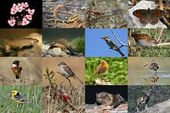

1 вересня — День пам’яті видів,
винищених людиною

Ми не побачимо їх уже ніколи... Моа, тур, квага, дронт, тарпан, епіорніс, сумчастий вовк, безкрила гагарка, стеллерова корова, мандрівний голуб... Цих представників фауни ми, люди, не зможемо побачити вже ніколи. Ані в дикій природі, ані в зоопарках. Вони були легковажно знищені нами й залишили згадку про себе хіба що в природничих музеях світу у вигляді шкур, скелетів і фотографій. 1 вересня було обрано для такої пам’яті, тому що саме цього числа в 1914 році в зоопарку м. Цинцинаті (США) помер останній мандрівний голуб. Історія знищення мандрівного голуба найбільш трагічно відображає колосальні масштаби нашого марнотратства та необачності. І знищили цей вид птахів не стародавні дикуни, а, здавалось би, цивілізовані люди ХІХ століття. За останні 10 років в Україні катастрофічно впала чисельність лося. Важко оцінити й кількість ведмедів, рисей і диких котів, які лишились у природі на території нашої держави. Проте на всі ці види продовжується браконьєрське полювання. Нове видання Червоної книги України буде містити вдвічі більше видів, ніж попереднє.

Друга неділя вересня — День Байкалу

Бай-Куль — Байкал — у перекладі з тюркської «багате озеро». День Байкалу засновано у 1999 році, а з 2008 року за рішенням Законодавчих Зборів Іркутської області День Байкалу почали відзначати у другу неділю вересня. Свято одержало загальноросійське та всесвітнє визнання, стало важливою та популярною датою.

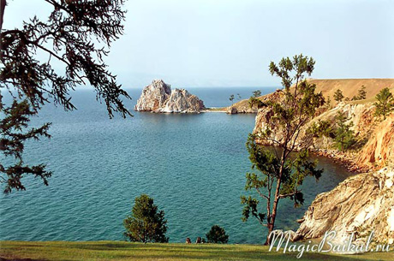



8 вересня — Всесвітній день журавля

Для того, щоб врятувати від вимирання місцевий вид журавля, американські вчені запропонували методику підкладання яєць цього птаха до гнізд інших видів журавлів. Справа в тому, що журавлі, як правило, відкладають два яйця, а виживає лише одне пташеня. Саме тому збір пташиних яєць не наносить шкоди популяції. Слід зауважити, що такий самий метод було успішно застосовано і в Радянському Союзі — так звана «Операція Стерх». У обох експериментах орнітологи, так би мовити, відіграли роль «зозуль» — примусили звичайних журавлів (наприклад, журавля сірого) висиджувати чуже потомство. День, коли відбувся перший відліт у вирій цілого виводку пташенят виду, що зникає, орнітологи США запропонували відзначати як екологічне свято — щороку, кожної другої неділі вересня.


11 вересня — День народження
Всесвітнього фонду дикої природи (WWF)

Заснований 11 вересня 1961 року, WWF є однією з найбільш відомих і ефективних міжнародних природоохоронних організацій, яка працює більш ніж у 100 країнах світу. Місія WWF полягає в тому, щоб зупинити деградацію природних систем планети та побудувати майбутнє, у якому людина та природа будуть жити в гармонії. Сьогодні Всесвітній фонд дикої природи (WWF) — найбільша у світі неурядова міжнародна природоохоронна організація, що об’єднує біля 5 млн індивідуальних членів. В Україні з 2007 року діє Дунай-Карпатська програма WWF. Було впроваджено проект «Збереження та стале використання природних ресурсів Українських Карпат», головною метою якого є охорона лісів, збереження біорізноманіття, розвиток місцевих громад і підтримка неурядових організацій, цього напряму.



15 вересня — День народження
екологічної організації «Ґрінпіс»

«Ґрінпіс» (англ. Greenpeace, у перекладі — «зелений світ») — міжнародна природоохоронна організація, заснована 1971 року в Канаді. Першою серйозною дією стала акція проти ядерних випробувань на острові Амчітка в районі Аляски, після якої США відмовились від використання цього полігона. Основне завдання організації — сприяти екологічному відродженню та привертати увагу людей і влади до збереження природи. Greenpeace працює більше ніж у 40 країнах Європи, Америки, Азії, Океанії. Близько трьох мільйонів прихильників у всьому світі підтримують дії Greenpeace.


15 вересня — День працівників лісу

У третю неділю вересня відзначають професійне свято людей, які своєю благородною працею примножують наші лісові багатства та сприяють їх раціональному використанню. У вересні 1977 року в Радянському Союзі було прийнято «Лісове законодавство», яке регулювало питання лісового господарства. З цього дня було вирішено офіційно відзначати День працівників лісу. Свято в Україні встановлено згідно з Указом Президента України «Про День працівника лісу» від 28 серпня 1993 р. № 356/93. Цей день — професійне свято тих, кого робота пов’язала з лісовідтворенням і лісорозведенням, доглядом за лісовими культурами та лісами, охороною лісів і їх використанням.



16 вересня — Міжнародний день охорони озонового шару Землі

16 вересня — це свято, яке звертає увагу всіх людей на одну з найважливіших глобальних проблем людства. Свято було започатковано в 1994 році завдяки відповідним рішенням Генеральної Асамблеї ООН, яка таким чином увічнила в пам’яті людей підписання в Монреалі протоколу, що стосується речовин, які руйнують озоновий шар атмосфери. Саме 16 вересня 1987 року країни-учасниці Монреальського з’їзду зобов’язалися обмежити виробництво таких речовин. Серед 36-ти країн, що підписали протокол, була й Росія. Важливість цього питання полягає в збереженні тонкого озонового щита навколо Землі, який захищає всіх нас від згубної сонячної радіації.



21 вересня — Міжнародна ніч кажанів

Міжнародна ніч кажанів — незвичайне природоохоронне свято. Датою святкування «Ночі кажанів» було обрано 21 вересня. З 1997 року свято стало загальноєвропейською природоохоронною акцією, яку проводять усі країни, що є сторонами Угоди про збереження кажанів у Європі — EUROBATS (угода діє з 1991 року, ратифікована ВР України 19.05.99). Мета угоди — узгодження дій, розроблення та впровадження європейськими державами спільних заходів щодо збереження кажанів і місць їхнього перебування. Одним із пріоритетів діяльності в рамках угоди є формування екологічної свідомості населення стосовно важливості збереження кажанів. Проведення «Європейської ночі кажанів» є значною подією, в якій беруть участь декілька країн Європи, у тім числі й Україна. З 2001 року акцію «Міжнародна ніч кажанів» у більш ніж 60-ти країнах проводить організація EUROBATS. Акція користується постійним успіхом.



22 вересня — День без автомобілів

Піонерами цього руху стали швейцарці, які ще у 1974 році провели чотири дні «без автомобіля». Екологічного статусу цей день набув у 1997 році, коли мешканці міста Ла Рошель (Франція) закликали громадян надавати 22 вересня перевагу громадському транспорту, велосипедам чи пересуванню пішки. Таким чином у містах тих країн, які щороку підтримують цю ініціативу, зменшується кількість шкідливих викидів у повітря. Уже у 2001 році до акції приєднались понад 1000 міст у 35-ти країнах світу. Зараз їх у декілька разів більше, проте французи все ще попереду всієї планети: 22 вересня центр Парижа перекривають для автотранспорту та всім охочим пропонують велосипеди.



27 вересня — Всесвітній день туризму

Всесвітній день туризму — свято, що відзначають щорічно 27 вересня з метою популяризації туризму, висвітлення його внеску в економіку світової спільноти, розвитку зв’язків між народами різних країн. Свято встановлено Генеральною Асамблеєю Всесвітньої туристської організації в 1979 року в місті Торремолінос (Іспанія).
У жовтні 1997 року Україна стала дійсним членом Всесвітньої туристської організації — головної міжнародної міжурядової організації у сфері подорожей і туризму, що є виконавчим органом ООН і займається активізацією та розвитком туризму, розробленням і впровадженням світової туристичної політики. В Україні Всесвітній день туризму відзначають згідно з указом Президента України від 21 вересня 1998 року.


Останній тиждень вересня — Всесвітній день моря

Всесвітній день моря — один із міжнародних днів у системі Організації Об’єднаних Націй. Його відзначають із 1978 року за рішенням Х сесії Асамблеї Міжурядової морської консультативної організації (ІМКО) в останній тиждень вересня.
Мета Всесвітнього дня моря — привернути увагу міжнародної спільноти до того, який непоправний збиток морям і океанам наносять надмірний вилов риби, забруднення водоймищ і глобальне потепління. Два найбільш важливі завдання — підвищення безпеки в морі та запобігання забрудненню морського середовища.

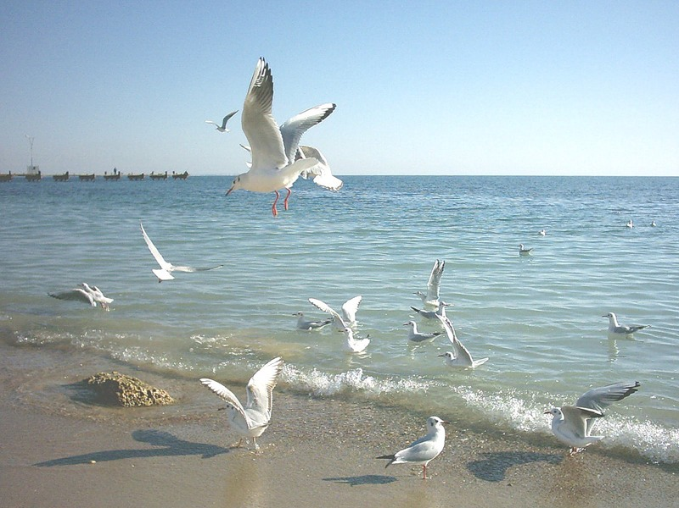

Перша субота та неділя жовтня —
Міжнародні дні спостереження за птахами

Традиційно в перші вихідні жовтня у країнах Європи організовують і проводять EuroBirdwatch — осінні дні спостереження за птахами (за ініціативою товариств охорони птахів). Основна мета їх проведення — привернути увагу людей до зникаючих і рідкісних видів птахів, до проблем, що чекають на пернатих. Водночас ці масові спостереження дають змогу зібрати багатий інформаційний матеріал про видове різноманіття птахів окремих місцевостей і їхню кількість, що може бути неоціненною допомогою для проведення наукових досліджень.


2 жовтня — Всесвітній день свійських тварин

Всесвітній день свійських тварин відзначають із 1983 року щорічно 2 жовтня, у день народження Махатми Ганді — передового борця за гуманне поводження зі свійськими тваринами. Відзначення цього дня має на меті викрити, оприлюднити, оплакати та досягти зменшення в майбутньому даремних страждань і смерті мільярдів корів, свиней та інших свійських тварин кожного року на тваринницьких підприємствах і в місцях для забою худоби. У цей день також викриваються спустошувальні наслідки впливу інтенсивного тваринництва на стан навколишнього середовища та здоров’я людини.



4 жовтня — Всесвітній день захисту тварин

Всесвітній день захисту тварин прийнято відзначати в день смерті святого Франциска — шанованого католицького угодника, якого вважали заступником і покровителем усіх беззахисних, у тому числі тварин. Рішення про щорічне відзначення 4 жовтня такого дня було прийнято ще в 1931 році учасниками Міжнародного конгресу прихильників руху з захисту природи в Італії. Це рішення підтримали організації, створені для захисту тварин у різних країнах світу. 4 жовтня проводять різноманітні заходи з метою підвищення суспільної свідомості та активності громадян щодо захисту тварин.

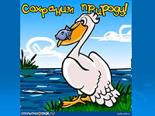

6 жовтня — Всесвітній день
охорони місць існування

День охорони місць існування відзначають у всьому світі. Цей день було затверджено в 1979 році в рамках Конвенції про охорону дикої фауни і флори та природних місць існування в Європі. Людина своєю діяльністю вже давно впливає на природу, змінюючи її. З кожним роком у світі все більше територій переходять у розряд сільгоспугідь, пасовищ, зазнають змін у зв’язку зі зростанням міст, видобутком корисних копалин, будівництвом заводів та інших об’єктів народного господарства. За 19 століть нашої ери у світі зникло 150 видів ссавців, в основному великих, і 139 видів птахів. Кожен зниклий вид — дуже важка втрата. Усе, що зникає у тваринному світі, зникає назавжди.

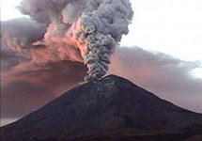

Друга середа жовтня —
Міжнародний день захисту від стихійних лих

Генеральна Асамблея ООН, проголосивши 1 січня 1990 року Міжнародне десятиріччя зі зменшення небезпеки стихійних лих, вирішила оголосити другу середу жовтня Міжнародним днем зі зменшення небезпеки стихійних лих (International Day for Disaster Reduction) і відзначати його щороку протягом Міжнародного десятиріччя (резолюція № 44/236). У 1999 році Генеральна Асамблея вирішила продовжувати щороку відзначати цю дату як Міжнародний день зі зменшення небезпеки стихійних лих другої середи жовтня як один із інструментів, що сприяє формуванню глобальної культури зменшення небезпеки стихійних лих, включаючи запобігання стихійним лихам, пом’якшення їх наслідків і забезпечення готовності до них. Міжнародна стратегія зменшення небезпеки стихійних лих переслідує, перш за все, таку мету: донести до уваги широкої громадськості важливість запобігання та проведення роз’яснювальної роботи серед населення, яке найбільш схильне до небезпеки стати жертвою стихійних, екологічних і техногенних лих, щодо відносно доступних засобів запобігання переростанню небезпек у катастрофи.

31 жовтня — Міжнародний день Чорного моря

Цей день відзначають із 1996 року, коли на конференції у Стамбулі міністри шести причорноморських країн — Болгарії, Румунії, Туреччини, Грузії, Росії та України — підписали Стратегічний план дій щодо реабілітації та захисту Чорного моря.
Життя в Чорному морі тісно пов’язане з тим, що відбувається на його берегах. Воно є унікальним водним об’єктом, бо має найбільший у Європі водозбірний басейн, площа якого становить близько 2 млн км², і вкриває практично третину континентальної Європи.

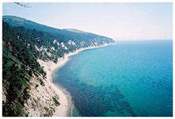



6листопада — Міжнародний день попередження експлуатації навколишнього середовища під час війни та військових конфліктів

5 листопада 2001 року Генеральна Асамблея ООН оголосила 6 листопада кожного року Міжнародним днем попередження експлуатації навколишнього середовища під час війни та військових конфліктів (резолюція № 56/4). Під час ухвалення цього рішення було враховано, що шкода, нанесена навколишньому середовищу під час військових конфліктів, після їх закінчення негативно позначається на стані екосистем і природних ресурсів і часто виходить за межі національних територій і період життя одного покоління.

INCLUDEPICTURE "http://calendate.com.ua/uploads/holidays/0d14d32fc6fdc82bc206964a85671c16.jpg" \* MERGEFORMATINET INCLUDEPICTURE "http://calendate.com.ua/uploads/holidays/0d14d32fc6fdc82bc206964a85671c16.jpg" \* MERGEFORMATINET 
9 листопада — Міжнародний день
антиядерних акцій

«Ми обираємо майбутнє без радіації!» — під таким девізом щорічно 9 листопада у світі проходить Міжнародний день антиядерних акцій. Екологи та інші небайдужі громадяни влаштовують у цей день у різних містах пікети, демонстрації та акції протесту проти розвитку атомної енергетики й за підвищення її безпеки. Також вони організовують антиядерні табори поблизу небезпечних об’єктів і встановлюють знаки, що інформують громадян про небезпеку, у місцях із підвищеним рівнем радіації.

INCLUDEPICTURE "http://calendate.com.ua/uploads/holidays/6dd7207830a8c69702e21e799f169a88.jpg" \* MERGEFORMATINET INCLUDEPICTURE "http://calendate.com.ua/uploads/holidays/6dd7207830a8c69702e21e799f169a88.jpg" \* MERGEFORMATINET 

11 листопада — Міжнародний день енергозбереження
З ініціативи міжнародної екологічної мережі «Шкільний проект щодо використання ресурсів та енергії» (SPARE) 11 листопада оголошено Днем енергозбереження. Рішення про заснування цього свята було прийнято у квітні 2008 року на міжнародній нараді координаторів SPARE, що проходила в Казахстані. А вже в листопаді 2008-го світ відзначив перший День енергозбереження. Це свято отримало статус міжнародного, оскільки взяти участь у проекті побажали близько 20-ти країн. Основна мета свята — привернути увагу влади та громадськості до раціонального використання ресурсів і розвитку відновлювальних джерел енергії. Проблема енергозбереження набагато глибша, ніж може здатися на перший погляд. Економія енергії дозволить знизити забруднення навколишнього середовища. У багатьох містах світу в цей день проходять всілякі акції.

INCLUDEPICTURE "http://calendate.com.ua/uploads/holidays/bcc99fe0b3f432841c8e29e4523dbb8c.jpg" \* MERGEFORMATINET INCLUDEPICTURE "http://calendate.com.ua/uploads/holidays/bcc99fe0b3f432841c8e29e4523dbb8c.jpg" \* MERGEFORMATINET 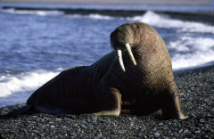

24 листопада — День моржа
2008 року за ініціативою Всесвітнього фонду дикої природи (WWF) і Ради щодо морських ссавців було встановлено День моржа. Ці тварини — найбільші ластоногі, що мешкають у північній півкулі нашої планети. Святкування не випадково призначено на 24 листопада. В останні дні осені моржі покидають арктичне узбережжя Чукотського моря та вирушають на зимівлю в Берингову протоку, стаючи на час свого переселення особливо вразливими й потребуючи захисту.
Проголосивши це свято, захисники природи вирішили таким чином привернути увагу громадськості до проблем тихоокеанських моржів, які призвели до скорочення чисельності морських ссавців. Головна проблема — екологічна. Зміна клімату, а саме потепління, призвела до того, що площа крижаного покриву Землі в останні роки стрімко зменшилася. Моржі змушені переміщатися з льоду на сушу, утворюючи нові берегові лежбища. Масове скупчення моржів на таких лежбищах призводить до загибелі великої кількості молодняку. Друга проблема, з якою стикаються моржі, — вторгнення людей на їх територію. Освоєння людиною багатих запасів вуглеводнів на шельфі Льодовитого океану, розвиток навігації — усе це веде до масової загибелі моржів і змушує захисників природи бити тривогу. У свою чергу, представники WWF закликають людей частіше згадувати про нашу спільну відповідальність за збереження дикої природи океану та більш дбайливо ставитися до його мешканців.

INCLUDEPICTURE "http://calendate.com.ua/uploads/holidays/466d978f2ce4282e5ed68d99e09eec4a.jpg" \* MERGEFORMATINET INCLUDEPICTURE "http://calendate.com.ua/uploads/holidays/466d978f2ce4282e5ed68d99e09eec4a.jpg" \* MERGEFORMATINET 

3 грудня — Міжнародний день
боротьби з пестицидами
3 грудня населення планети відзначає Міжнародний день боротьби з пестицидами. Вибору цієї дати передували трагічні події. 3 грудня 1984 року на пестицидному заводі у Бхопалі (Індія) сталася екологічна катастрофа, у пам’ять якої і був заснований цей день. Мета Дня боротьби з пестицидами — привернути увагу світової громадськості до вирішення проблем, що виникли в результаті виробництва та використання цих небезпечних хімікатів.
Пестициди — синтетичні хімічні речовини, які багато країн у другій половині XX століття широко використовували для підвищення врожайності сільськогосподарських культур. Однак, як з’ясувалося пізніше, промисловий випуск цих хімікатів приніс населенню планети більше шкоди, ніж користі. Пестициди не тільки допомагали досягти поставленої мети, дозволяючи отримувати високі врожаї з сільських полів (що, втім, пізніше теж було поставлено під сумнів), але і завдавали непоправної шкоди воді, ґрунту, рослинам, тваринам і людям. В останні десятиліття ХХ століття в ряді країн пестициди стали одним із найважливіших факторів ризику для життя й здоров’я людини та всієї живої природи. Саме пестициди, на думку експертів ООН, стали головною причиною «тихої катастрофи» — так називають сьогоднішній стан ґрунтів у Європі. Крім того, з’ясувалося: стійкість пестицидів настільки висока, а їх поширення настільки глобальне, що їх виявили навіть у організмах пінгвінів Антарктики, куди пестициди були занесені повітряними й океанськими потоками.

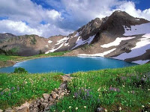
11 грудня — Міжнародний день гір

Міжнародний день гір, проголошений на 57-й сесії Генеральної Асамблеї ООН у 2003 році з метою залучення уваги до проблем розвитку гірських районів планети та підвищення всесвітньої обізнаності про важливість гір, стимулював організацію національних комітетів у 78-ми країнах і посилив співпрацю через створення міжнародного партнерства для сталого розвитку в гірських регіонах, відомого як Гірське партнерство. Міжнародний день гір — це можливість підвищити обізнаність про ризики та потенціал гірського туризму, зробити акцент на сталому туризмі серед широких мас.

За матеріалами Інтернет

